Archivní číslo vzorku | 10563
Odběrové číslo vzorku | V2
Pořadové číslo karty vzorku v databázi | 1545
Místo | Uherčice, St. zámek
Objekt | Kabinetní skříň
Místo odběru popis | 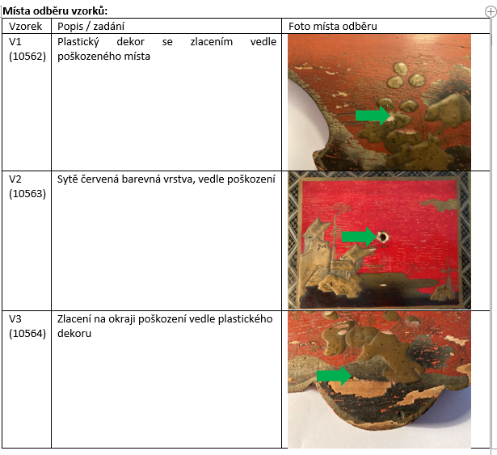
Místo odběru foto
Typ díla
Typ podložky (v případě vzorků povrchových úprav / barevných vrstev)
Datace objektu
Zpracovatel analýzy | Bayer Karol
Datum zpracování zprávy k analýze | 29. 10. 2021
Číslo příslušné zprávy v databázi zpráv | 2021_32

Výsledky analýzy
Výsledky analýz:

V2  (10563) | Sytě červená barevná vrstva, vedle poškození | 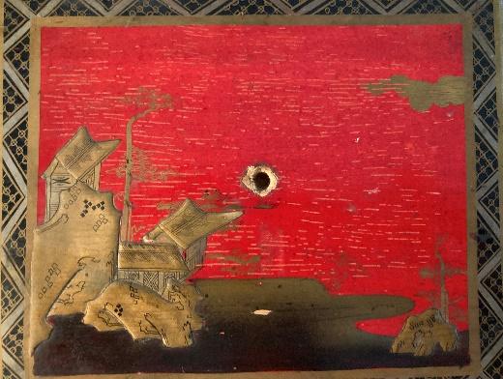

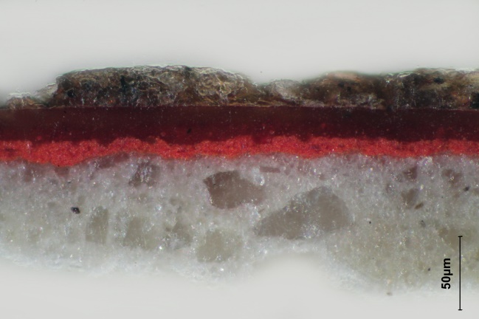  Nábrus, mikrofoto v bílém odraženém světle, fotografováno při zvětšení 500x | 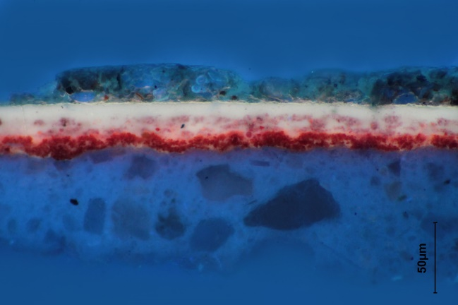  Nábrus, mikrofoto po excitaci UV světlem, fotografováno při zvětšení 500x
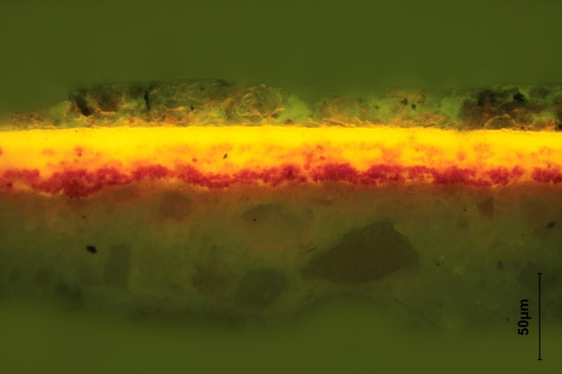  Nábrus, mikrofoto po excitaci modrým světlem, fotografováno při zvětšení 500x | 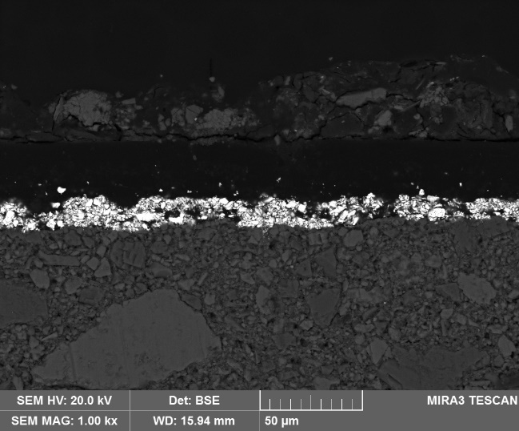  Nábrus, REM-EDS, rastrovací elektronový mikroskop, detektor odražených elektronů

Vrstva | Popis a složení
5 | Semitransparentní, nahnědlá vrstva – lak s malou příměsí zemitého pigmentu; žlutého okru
4 | Transparentní, nažloutlá vrstva – lak
3 | Transparentní, nažloutlá vrstva – lak s příměsí červeného organického barviva, ojediněle zrna rumělky
2 | Sytě červená vrstva – obsahuje rumělku
1 | Bílá, slabě nažloutlá vrstva – obsahuje uhličitan vápenatý, příměs uhličitanu hořečnatého resp. vápenato-hořečnatého, malá příměs jemnozrnných silikátových částic – tzv. horská křída
* pozitivní důkaz na přítomnost bílkovin (důkaz na pyrolové deriváty; důkaz na sulfidicky vázanou síru); pozitivní důkaz na přítomnost vysychavých olejů (důkaz na alkalické zmýdelnění; důkaz na přítomnost glycerolu); pozitivní důkaz na přítomnost přírodních pryskyřic (důkaz podle Storch-Morawského); jednotlivé barevné vrstvy nelze od sebe oddělit a určit tak typy pojiv ve vrstvách odděleně.

Fotodokumentace analýzy

